Steckbrief 1 – barrierefreie Fassung
Diese Fassung wurde automatisch aus dem Original-PDF erstellt, damit der Inhalt mit Screenreadern lesbar, vergrößerbar und anpassbar ist. Layout, Farben und Gestaltung weichen vom Original ab; Bilder tragen nur einen Platzhalter-Alternativtext. Bei Bedarf beide Fassungen nebeneinander nutzen.

Seite 1
Steckbrief
Stel­le dir vor, dass du eine Figur in der Szene bist und ver­su­- che die Fra­gen zu be­ant­wor­ten.
Tipp
Wahr­schein­lich ist deine Figur ganz an­ders als du selbst. Sie mag an­de­re Dinge und fühlt an­ders.
Name:
Ich würde mein Aus­se­hen so be­schrei­ben:
Meine be­son­de­re Fä­hig­keit ist:
Mein bes­ter Freund ist:
Wenn mein Freund ein­ge­sperrt wird, dann werde ich ...:
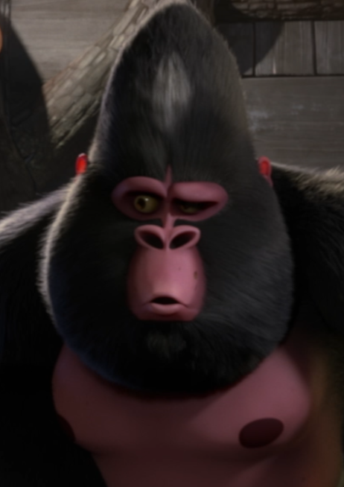

Seite 2
Steckbrief
Stel­le dir vor, dass du eine Figur in der Szene bist und ver­su­- che die Fra­gen zu be­ant­wor­ten.
Tipp
Wahr­schein­lich ist deine Figur ganz an­ders als du selbst. Sie mag an­de­re Dinge und fühlt an­ders.
Name:
Ich würde mein Aus­se­hen so be­schrei­ben:
Meine be­son­de­re Fä­hig­keit ist:
Mein bes­ter Freund ist:
Wenn ich ein­ge­sperrt werde, dann fühle ich mich:
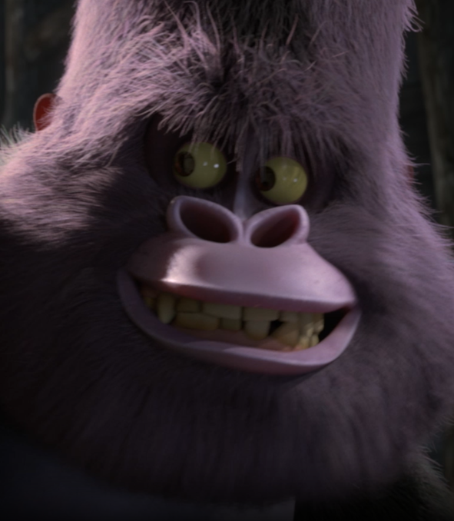

Seite 3
Steckbrief
Stel­le dir vor, dass du eine Figur in der Szene bist und ver­su­- che die Fra­gen zu be­ant­wor­ten.
Tipp
Wahr­schein­lich ist deine Figur ganz an­ders als du selbst. Sie mag an­de­re Dinge und fühlt an­ders.
Name:
Ich würde mein Aus­se­hen so be­schrei­ben:
Meine be­son­de­re Fä­hig­keit ist:
Mein bes­ter Freund ist:
Auf dem Schiff suche ich:
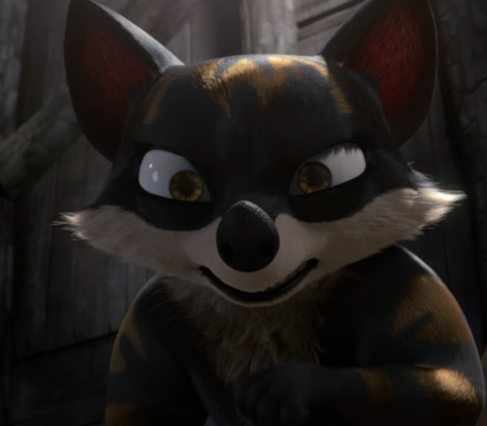

Seite 4
Steckbrief
Stel­le dir vor, dass du eine Figur in der Szene bist und ver­su­- che die Fra­gen zu be­ant­wor­ten.
Tipp
Wahr­schein­lich ist deine Figur ganz an­ders als du selbst. Sie mag an­de­re Dinge und fühlt an­ders.
Name:
Ich würde mein Aus­se­hen so be­schrei­ben:
Meine be­son­de­re Fä­hig­keit ist:
Mein bes­ter Freund ist:
Große Angst habe ich vor:
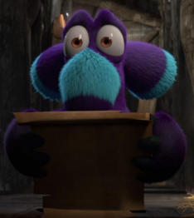
Quelle: Steckbrief-1.pdf · praxis.leaschulz.com · Lizenz siehe Materialseite.

